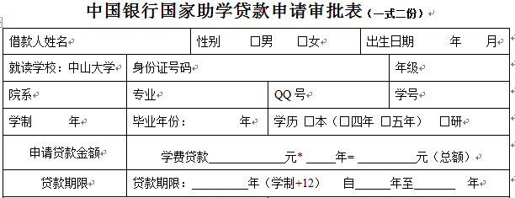贷款年限那里，如果是2015级2年制的学生贷款，那么贷款年限就填写14年，自2015年至2029年。  
  
HXN-SYSU 2015/9/16 星期三 12:01:35  
三年制的贷款年限3+12=15，自2015年至2030年。。。